M-2-Opakovanie na 2. školskú písomnú prácu

- Načrtnite graf nasledujúcich funkcií s AH a opíšte vlastnosti: 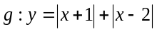 h: y = | –x²+4x–2 |
- Vydeľte mnohočlena mnohočlenom:
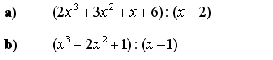
- Upravte delením mnohočlenov a načrtnite grafy lineárne lomených funkcií (zapíšte písomne súradnice minimálne 4 bodov), určte definičný obor, obor hodnôt a asymptoty (ak existujú): 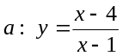 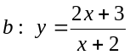
- Načrtnite grafy mocninových funkcií (zapíšte písomne súradnice minimálne 4 bodov), určte definičný obor, obor hodnôt a asymptoty (ak existujú): 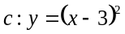 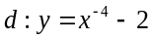 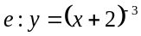 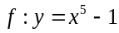
- Nájdite inverznú funkciu k funkciám 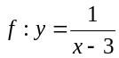, 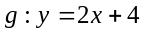, 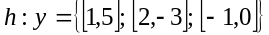. Určte def. obor a obor hodnôt.
- Riešte exponenc. rovnice v množine R: a) 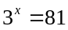 b) 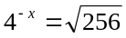 c) 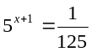 d)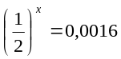
- Načrtnite graf a zapíšte vlastnosti funkcií: a) 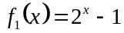 b)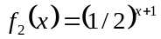 c) 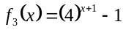
- Pomocou grafov EXFU zistite vzťah medzi p, r a doplňte znak nerovnosti p < > r: a) 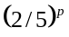< 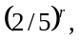 b) 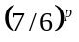< 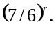
- Riešte v R logaritmické rovnice (ak je to nutné, stanovte podmienky):
a/ 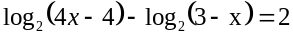 b/ 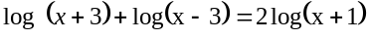 c/ 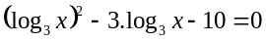 d/ 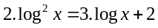
- Určte definičné obory funkcií: a) 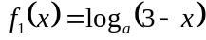 b) 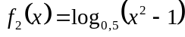 c) 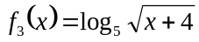
- Upravte na jeden logaritmus (ak je to možné, dopočítajte až na číselný výsledok)
a) b) 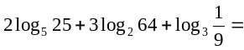
- Využitím vlastností log. funkcií alebo grafov zdôvodnite, či platí: a) 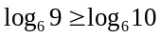, b) 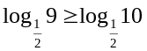

......................…………………………………………………………………………………………………….

M-2-Opakovanie na 2. školskú písomnú prácu

- Načrtnite graf nasledujúcich funkcií s AH a opíšte vlastnosti: h: y = | –x²+4x–2 |
- Vydeľte mnohočlena mnohočlenom:
- Upravte delením mnohočlenov a načrtnite grafy lineárne lomených funkcií (zapíšte písomne súradnice minimálne 4 bodov), určte definičný obor, obor hodnôt a asymptoty (ak existujú):
- Načrtnite grafy mocninových funkcií (zapíšte písomne súradnice minimálne 4 bodov), určte definičný obor, obor hodnôt a asymptoty (ak existujú):
- Nájdite inverznú funkciu k funkciám , , . Určte def. obor a obor hodnôt.
- Riešte exponenc. rovnice v množine R: a) b) c) d)
- Načrtnite graf a zapíšte vlastnosti funkcií: a) b) c)
- Pomocou grafov EXFU zistite vzťah medzi p, r a doplňte znak nerovnosti p < > r: a) < b) <
- Riešte v R logaritmické rovnice (ak je to nutné, stanovte podmienky):
a/ b/ c/ d/
- Určte definičné obory funkcií: a) b) c)
- Upravte na jeden logaritmus (ak je to možné, dopočítajte až na číselný výsledok)
a) b)
- Využitím vlastností log. funkcií alebo grafov zdôvodnite, či platí: a) , b)

......................…………………………………………………………………………………………………….

